PÁLYÁZATI FELHÍVÁS

Zalaszentgrót Város Önkormányzatának Képviselő-testülete az önkormányzat vagyonáról és a vagyongazdálkodás általános szabályairól szóló 22/2015. (XI. 27.) önkormányzati rendelete, valamint a 63/2017. (VI. 29.) számú határozata alapján önkormányzati ingatlanok értékesítésére a következő nyilvános pályázati felhívást teszi közzé:

1. A pályázatot kiíró megnevezése, székhelye:

Zalaszentgrót Város Önkormányzata, 8790 Zalaszentgrót, Dózsa Gy. u. 1.

2. A pályázat fajtája:

Nyilvános

3. Pályáztatásra kerülő ingatlanok adatai:

Cím | Helyrajzi szám | Fekvés | Telek alapterülete | Épület nettó alapterülete | Ingatlan-nyilvántartás  szerinti rendeltetés
8790 Zalaszentgrót,  Batthyány u. 8. | Zalaszentgrót  866/1 | belterület | 593 m² | 156,2 m² | kivett lakóház, udvar, gazdasági épület
8790 Zalaszentgrót,  Batthyány u. 10. | Zalaszentgrót  867 | belterület | 845 m² | 311,69 m² | kivett lakóház, udvar, gazdasági épület
8790 Zalaszentgrót | Zalaszentgrót  866/2 | belterület | 221 m² | 0 m² | kivett gazdasági épület
8790 Zalaszentgrót | Zalaszentgrót  868 | belterület | 133 m² | 0 m² | kivett gazdasági épület
3.1. A nyertes ajánlattevő személyének megállapítását követően Zalaszentgrót Város Önkormányzata az értékesítésre szánt Zalaszentgrót 866/1, 866/2, 867, 868 hrsz.-ú ingatlanokból telekalakítási eljárással a helyi szabályozási tervnek megfelelő, önkormányzati tulajdonú közlekedési területet kíván saját költségén kialakítani. A pályázati eljárást követő adásvételi szerződés a határrendezés következtében módosult alapterületű ingatlanok vonatkozásában kerül megkötésre.

4. Közműellátottság:

A Zalaszentgrót 866/1 és 867 hrsz.-ú ingatlanok víz, villany, csatorna és gáz közművel ellátottak.

5. Műszaki állapot:

Az épületek 1920 körül épültek. A homlokzatuk erősen leromlott. A tartó falazatok 80 cm vastagok, téglából készültek. A födémszerkezetek fából készültek. A tetőszerkezetek állószékes fedélszerkezetek, melyek részben korhadtak. A nyílászárók fa szerkezetűek és részben még az eredeti beépítésűek. A falakon mutatkozó repedések az alap süllyedésére utalnak, a felvizesedett falak szigetelés hiányát mutatják. Az épületek több részén a fal és a födém elvált. Az épületek felújítása gazdaságosan nem valósítható meg, így az elbontásuk javasolt.

6. A vagyontárgy hasznosításának célja, tájékoztatás a kötött célú hasznosítási kötelezettségről, valamint az attól való eltérés jogkövetkezményeiről:

6.1. Zalaszentgrót Város Önkormányzata a fent részletezett ingatlanokat értékesíteni kívánja. A pályázat kiírója az értékesítésre szánt területen a történelmi városszerkezetbe illeszkedő, kisvárosi hangulatot, a környező beépítés visszafogottságát megtartó, minőségi anyagokat alkalmazó fejlesztés megvalósulását várja el a leendő tulajdonostól.

6.2. A tulajdonosnak vállalnia kell, hogy az ingatlanfejlesztés során létrejövő ingatlan/ok jogerős használatbavételi engedélyét legkésőbb 2020. december 31. napjáig a kiíró részére bemutatja, és ugyanezen határnapig elvégzi annak/azok ingatlan-nyilvántartásban való feltüntetését is. Zalaszentgrót Város Önkormányzata ezen kötelezettség biztosítására az adásvételi szerződésben elidegenítési és terhelési tilalmat, valamint visszavásárlási jogot kíván kikötni, a határidőben való teljesítést pedig késedelmi kötbér kikötésével kívánja biztosítani. A szerződéses biztosítékok mértéke, alkalmazásának rendje - a nyertes pályázó programtervéhez és részletes projektütemtervéhez igazodóan - az adásvételi szerződésben kerül kidolgozásra.

7. Az ingatlanok értékesítésére és hasznosítására vonatkozó különleges feltételek:

7.1. Az ingatlanokra kizárólag együttesen tehető vételi ajánlat.

7.2. Az értékesítésre szánt 866/1, 866/2, 867, 868 hrsz.-ú telkekből telekalakítással a szabályozási tervnek megfelelő közlekedési területet kell ingyenesen biztosítani Zalaszentgrót Város Önkormányzata részére.

7.3. Hasznosítási, fejlesztési koncepció készítése, a tervezett funkciók meghatározása.

7.4. Építészeti programterv készítése, mely meghatározza az épület funkcionális alaprendjét, a telek beépítési módját, valamint látványterven keresztül szemlélteti a parkolók és zöldfelület elhelyezését, valamint a tervezett épület környezeti illeszkedését, tervezett állapotát.

7.5. Részletes projektütemterv készítése.

7.6. Nyilatkozat arra vonatkozóan, hogy a programterv szerinti fejlesztés megvalósítását a pályázó vállalja és a nyilatkozatában meghatározza a fejlesztés befejezésének határidejét.

7.7. A pályázat nyertesének a fejlesztésben megvalósuló funkciókhoz kapcsolódó, az országos településrendezési és építési követelményekről szóló 253/1997. (XII. 20.) Korm. rendelet szerinti személygépkocsi elhelyezést lakások esetén kizárólagosan a telken, egyéb funkció esetében a szükséges parkoló megváltással biztosítható.

7.8. A Batthyány utcai járda Széchenyi és Malom utcák által határolt szakaszának önkormányzattal egyeztetett módon való felújítása, valamint az érintett zöldterületen - szintén egyeztetett - kertészeti munkák elvégzése.

8. Az önkormányzati ingatlanra meghatározott minimális induló ár:

6.550.000,- Ft, azaz hatmillió-ötszázötvenezer forint

9. Ajánlati biztosíték (bánatpénz):

9.1. A pályázaton való részvétel biztosíték adásához kötött. A pályázati biztosíték összege 100.000,- Ft, azaz egyszázezer forint, amelyet Zalaszentgrót Önkormányzatának az OTP Bank Nyrt.-nél vezetett 11749053-15432443-00000000 számú bankszámlájára kell megfizetni, és legkésőbb az ajánlat benyújtásának határidejéig kell rendelkezésre bocsátani. A pályázat benyújtásának határidejéig rendelkezésre bocsátott biztosíték azt jelenti, hogy a biztosítéknak ezen időpontig meg kell jelennie Zalaszentgrót Város Önkormányzatának fent megjelölt bankszámlaszámán. Az átutalási közleményben kérjük az alábbi adatok feltüntetését:

„Pályázati biztosíték, Batthyány u. 8-10. számú ingatlanok”
Pályázó neve, címe

9.2. Pályázó köteles pályázatához csatolni a pályázati biztosíték maradéktalan átutalására vonatkozó pénzintézeti igazolást vagy a készpénz-átutalási megbízás feladóvevényét. A bánatpénz összegét a felek eredményes pályázat esetén foglalónak tekintik, fizetés esetén a vételárba beszámítják.
9.3. Az ajánlatok érdemi elbírálása esetén a nem nyertes pályázók részére az ajánlati biztosíték az ajánlati kötöttség lejártát követő 5 munkanapon belül visszautalásra kerül. A pályázati kiírás visszavonása, a pályázat eredménytelensége, illetve az ajánlat érvénytelensége esetén az ajánlati biztosíték az erre vonatkozó döntés meghozatalát követő 5 munkanapon belül kamatmentesen visszajár. Nem jár vissza a bánatpénz, ha az ajánlattevő az ajánlatát az ajánlati kötöttség időtartama alatt visszavonta, vagy a szerződés megkötése neki felróható okból hiúsult meg.

10. A pályázat benyújtásának helye:

Zalaszentgróti Közös Önkormányzati Hivatal (8790 Zalaszentgrót, Dózsa Gy. u. 1.)

11. A pályázat benyújtásának határideje:

2017. július 28. (péntek) 09.00 óra

A pályázó az ajánlattételi határidő lejártáig módosíthatja vagy vonhatja vissza az ajánlatát.

12. A pályázat benyújtásának módja:

12.1. Az ajánlatok benyújthatók személyesen, vagy postai úton. Az ajánlatok zárt borítékban, 2 példányban (egy eredeti, egy másolat) kell benyújtani, melyből egy példányt minden oldalán aláírva és „eredeti” megjelöléssel kell ellátni. A borítékon kizárólag a következő szövegrészt kérjük feltüntetni:

„Ajánlat a Zalaszentgrót, Batthyány u. 8-10. szám alatti önkormányzati ingatlanok megvételére”

12.2. A pályázat akkor minősül határidőre benyújtottnak, ha az ajánlattételi határidő lejártáig a megadott címre beérkezik. A késve érkezett pályázatokat a kiíró érvénytelennek minősíti.

13. A pályázati kiírásra vonatkozó további információszolgáltatás:

A pályázati kiírásra vonatkozóan további kérdések írásban nyújthatók be a Zalaszentgróti Közös Önkormányzati Hivatal 8790 Zalaszentgrót, Dózsa Gy. u. 1. szám alatti postai levélcímére vagy a titkarsag@zalaszentgrot.hu elektronikus levélcímre. A feltett kérdéseket a kiíró 5 munkanapon belül megválaszolja.

14. A pályázati ajánlat kötelező tartalma:

14.1. A pályázó azonosítására szolgáló adatok (természetes személy esetén: név, születéskori név, lakcím, születési hely, idő, anyja neve, személyazonosító igazolvány száma, személyi azonosító jele, adóazonosító jele; jogi személyek, valamint jogi személyiséggel nem rendelkező szervezetek esetén: megnevezés, székhely, cégjegyzékszám/nyilvántartási szám, adószám, statisztikai számjel, képviselő neve, képviselő címe)
14.2. A pályázat tárgyának meghatározása, azonosító adatai (cím; helyrajzi szám)
14.3. A megajánlott ellenszolgáltatás
14.4. A hasznosítási, fejlesztési koncepció
14.5. Építészeti programterv
14.6. Részletes projektütemterv
14.7. Az ajánlati biztosíték befizetésének igazolása
14.8. A pályázati kiírás feltételeinek elfogadására, valamint az ellenszolgáltatás teljesítésére vonatkozó nyilatkozat.
14.9. Amennyiben az eljárásban meghatalmazott vesz részt, a meghatalmazás eredeti példánya.

15. Pályázat eredménytelensége:

Eredménytelen a pályázati eljárás, ha

15.1. nem érkezik pályázati ajánlat,
15.2. kizárólag érvénytelen ajánlat érkezik,
15.3. a kiíró a pályázatot eredménytelennek nyilvánítja, vagy a kiírást az ajánlatok benyújtására nyitva álló határidőig visszavonja.

16. Pályázat érvénytelensége:
Érvénytelen a pályázat, ha

16.1. a pályázatot a benyújtásra meghatározott határidő eltelte után nyújtották be,
16.2. az ajánlati biztosíték összegét a pályázó nem fizette meg határidőben vagy megfizetését nem igazolta,
16.3. a pályázat nem felel meg a pályázati kiírásban meghatározott tartalmi, formai követelményeknek.

16.4. Az érvénytelen pályázatot benyújtók a pályázati eljárás további szakaszában nem vehetnek részt.

17. A pályázat elbírálásának szempontrendszere:

17.1. A pályázatok elbírálása során 1-től 10-ig terjedő pontozással, az alább feltüntetett százalékos súlyozási mértékek alapján a következő szempontok kerülnek értékelésre:

- ajánlott vételár 40 %
- hasznosítási, fejlesztési koncepció, építészeti programterv 40 %
- megvalósítási határidő 20 %

17.2. A pályázat nyertese az a személy/szervezet lesz, aki/amely az összességében legelőnyösebb ajánlatot adta.

18. A pályázatok bontásának ideje:

2017. július 28. (péntek) 09.00 óra

19. A pályázatok bontásának helye:

Zalaszentgróti Közös Önkormányzati Hivatal Deák Ferenc Terem (8790 Zalaszentgrót, Dózsa Gy. u. 1.)

20. A pályázat bontásának módja:

A pályázatok bontását a pályázat kiírójának képviselője végzi. A pályázatok bontásánál az ajánlatkérő nevében eljáró személyek, az ajánlattevők, valamint a meghívott személyek lehetnek jelen. A pályázat felbontásakor ismertetni kell az ajánlattevők nevét (megnevezését), címét (székhelyét), valamint az elbírálási szempontrendszer számszerűsíthető adatait (ajánlott vételár, megvalósítási határidő). A pályázatok felbontásáról és ismertetéséről az ajánlatkérő jegyzőkönyvet készít.

21. A pályázati tárgyalás ideje:

2017. július 31. (hétfő) 09.00 óra

22. A pályázati tárgyalás helye:

Zalaszentgróti Közös Önkormányzati Hivatal Deák Ferenc Terem (8790 Zalaszentgrót, Dózsa Gy. u. 1.)

23. A pályázati tárgyalás szabályai:

23.1. Az ajánlat objektív elemei, vagyis az ajánlott vételár, valamint a megvalósítási határidő tekintetében előre meg nem határozott számú fordulóban licit kerül lebonyolításra.

23.2. A pályázati tárgyaláson kizárólag azon ajánlattevő vehet részt, akinek az ajánlatát az ajánlatkérő nem minősítette érvénytelennek.

23.3. A tárgyalás fordulói során az ajánlattevők az ajánlott vételár összegét növelhetik, a megvalósítási határidő tartamát pedig csökkenthetik.

23.4. Amennyiben a pályázati felhívásra egyetlen érvényes ajánlat érkezik, úgy a kiíró a pályázati tárgyalás megtartásától eltekinthet. A pályázati tárgyalásról jegyzőkönyv készül, amelynek tartalmaznia kell a tárgyalás lényeges körülményeit.

23.5. Amennyiben az ajánlattevő a pályázati tárgyaláson nem vesz részt, úgy a pályázatban benyújtott ajánlata kerül értékelésre és elbírálásra.
24. Ajánlatok értékelése és elbírálása:

24.1. A pályázatokban benyújtott, illetve a tárgyaláson tett ajánlatok elbírálása az ajánlattételi határidő lejártát követő 30 napon belül történik azzal, hogy ezen időtartam további 30 nappal meghosszabbítható.

24.2. Az ajánlatokat a Zalaszentgróti Közös Önkormányzati Hivatal köztisztviselőiből álló háromtagú Értékelő Bizottság értékeli, Zalaszentgrót Város polgármestere az Értékelő Bizottság javaslata alapján dönt a nyertes ajánlattevő személyéről.

24.3. A pályázat eredményéről - a vonatkozó határozati kivonat megküldésével - Zalaszentgrót Város polgármestere a döntést követő 5 munkanapon belül értesíti az ajánlattevőket.

25. Az ajánlati kötöttség időtartama:

Az ajánlattevők az ajánlatukhoz a pályázat eredményéről való döntéstől számított 90 napig kötve vannak. Az ajánlati kötöttség az ajánlattételi határidő lejártakor áll be. A pályázó az ajánlatát az ajánlati kötöttség beálltáig vonhatja vissza.

26. A szerződéskötés tervezett időpontja, feltételei:

26.1. A szerződés megkötésére a 3.1. pontban rögzített telekalakítási eljárás jogerős lezárásától számított 60 napon belül kerül sor.

26.2. Az adásvételi szerződésben rögzítésre kerülnek a jelen pályázati felhívás 6.2. pontjában meghatározott feltételek is.

26.3. A vevő a vételár teljes összegét a szerződéskötéssel egyidejűleg köteles az eladó részére megfizetni.

26.4. Amennyiben a pályázat nyertese valamely okból visszavonja vételi szándékát az ajánlati kötöttség ideje alatt, vagy nem köti meg az adásvételi szerződést a 26.1. pontban meghatározott határidőn belül, az ajánlati biztosítékot elveszti, és a kiíró döntése szerint helyébe a pályázat 2. helyezettje lép.

26. Egyéb rendelkezések:

26.1. A pályázat kiírója fenntartja a jogot, hogy

- a felhívást indokolás nélkül eredménytelennek nyilvánítsa, vagy az ajánlattételi határidő lejárta előtt módosítsa, illetve visszavonja,
- szükség esetén hiánypótlási eljárást folytasson le,
- az érdemi elbíráláshoz szükséges kérdésben az ajánlattevőktől írásbeli felvilágosítást kérjen.

26.2. A pályázó ajánlatának benyújtásával hozzájárul adatainak a pályázat kiírója és annak megbízásából a pályázat lebonyolításában részt vevő személyek általi kezeléséhez.

26.3. Az ingatlanfejlesztésre vonatkozó tervezett építészeti feltételeket a kiírás melléklete tartalmazza.

26.4. A pályázat kiírója tájékoztatja a pályázókat, hogy a nemzeti vagyonról szóló 2011. évi CXCVI. törvény 14. § (2) bekezdése értelmében a helyi önkormányzat tulajdonában lévő ingatlan értékesítése esetén - a (3)-(4) bekezdésben foglalt kivétellel - az államot minden más jogosultat megelőző elővásárlási jog illeti meg.

Zalaszentgrót, 2017. június 30.

Baracskai József s.k.
polgármester
Zalaszentgrót Város Önkormányzata

Melléklet
a Zalaszentgrót 866/1, 867, 866/2 és 868 hrsz.-ú ingatlanok értékesítésére kiírt pályázati felhíváshoz

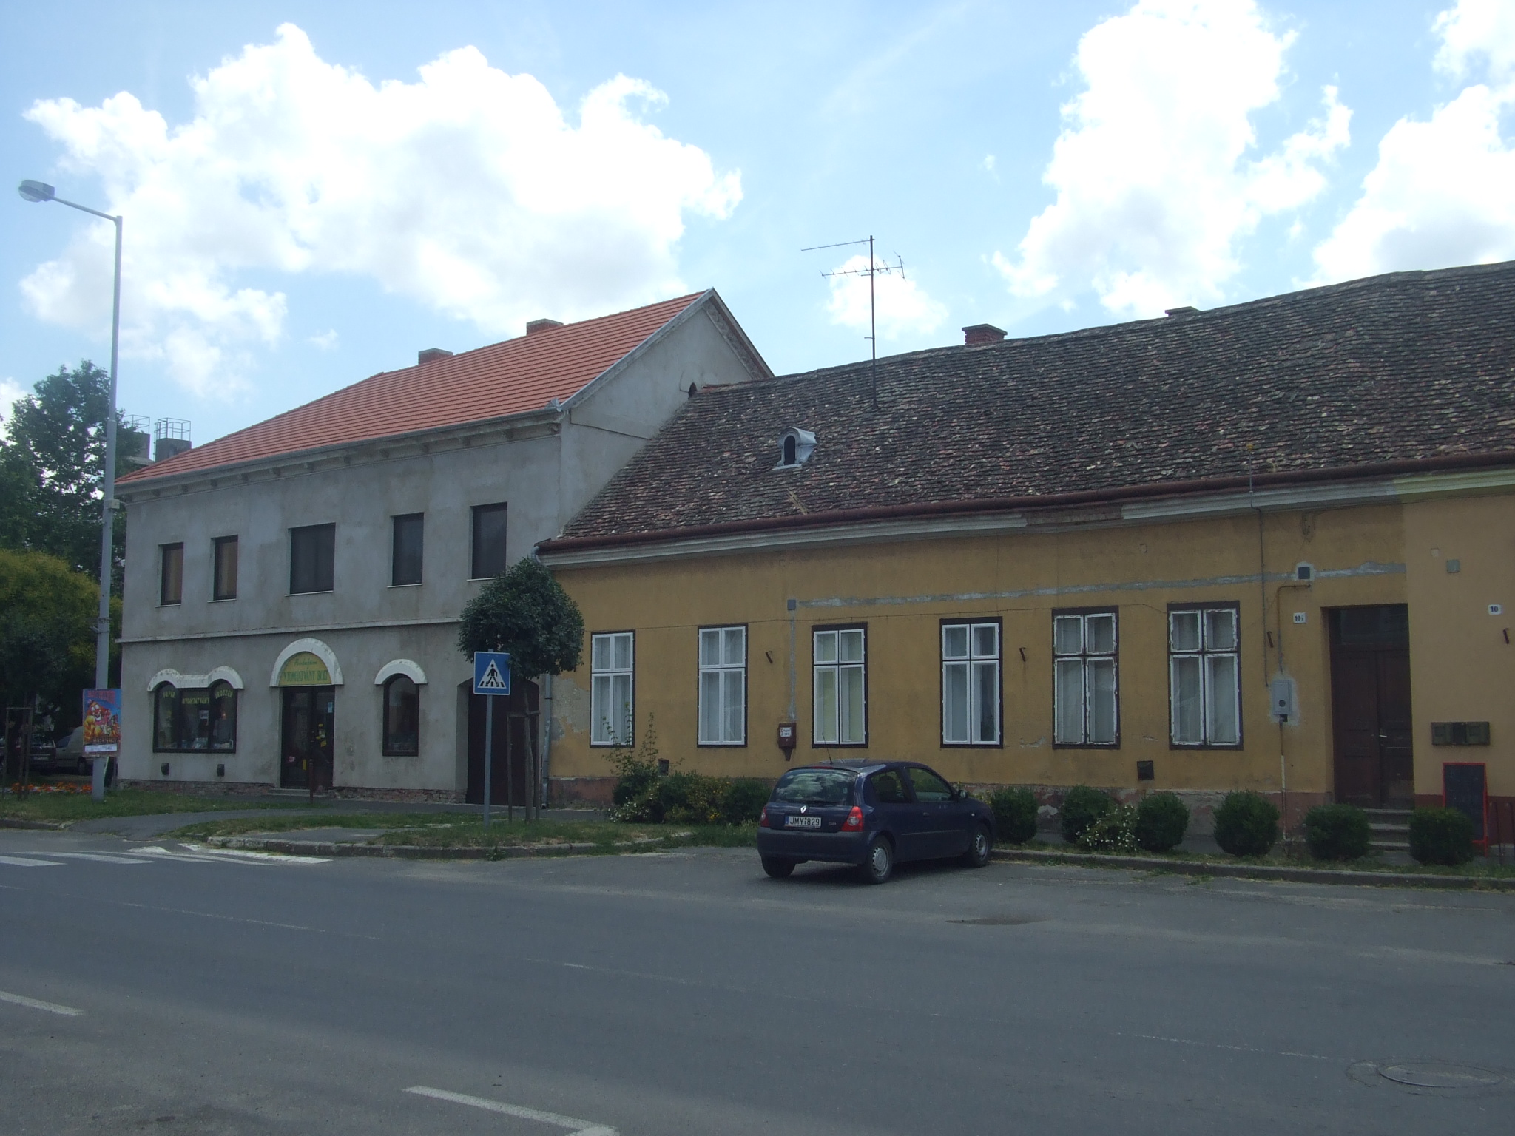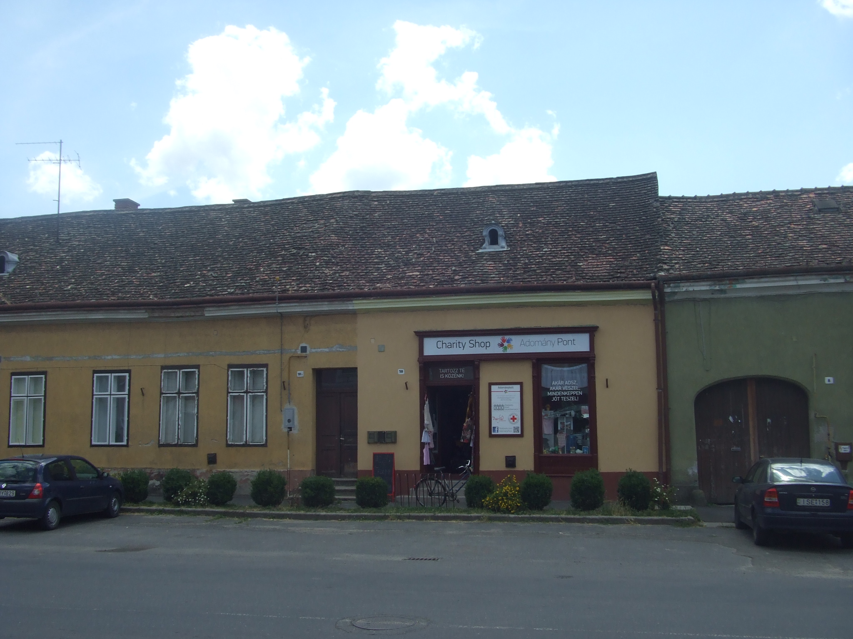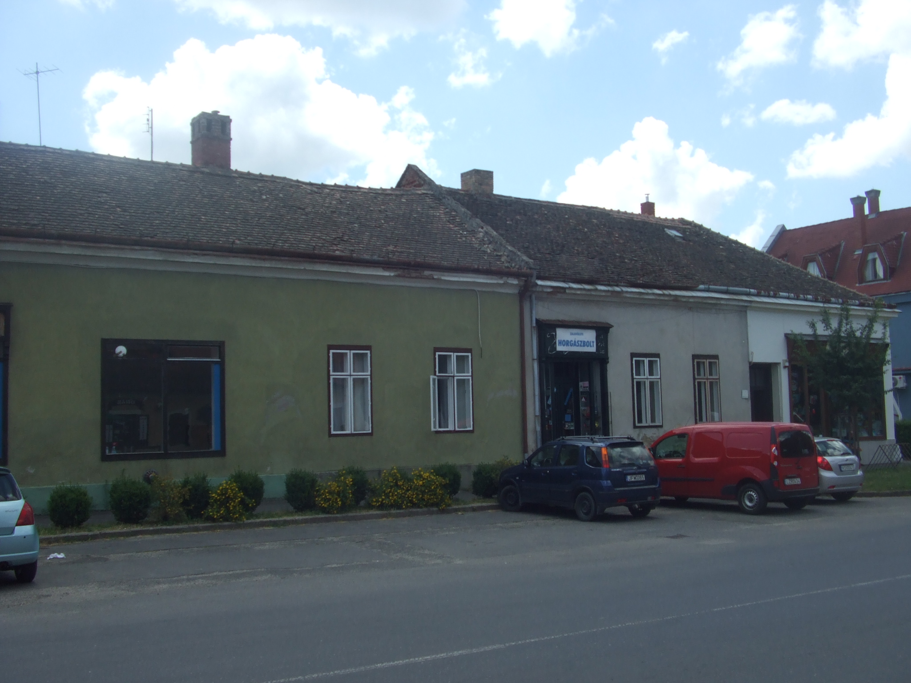

Az ingatlanfejlesztés tervezett építészeti feltételei

Az építési területet a jelenleg még előkészítés alatt álló szabályozási terv a VT-6 jelű településközpont vegyes övezetébe sorolja. A szabályozási terv a telkek D-i, Malom köz felőli részét útszélesítés szabályozásával érinti.
A tömb É-i oldalára utcakép védelmi szabályozás vonatkozik.

Általános követelmény
Az övezetek és építési övezetek területén minden építményt a környezettel, a településképpel összhangban kell létesíteni és fenntartani. Az övezet területének a meglévő állapothoz illeszkedő szabályozása esetén az övezetek rendeltetésének megfelelően, a helyszíni adottságokat figyelembe véve úgy kell eljárni, hogy a létesítmény ne zavarja a szomszédos telkek és építmények, önálló rendeltetési egységek rendeltetésszerű használhatóságát, illeszkedjen a környezet és a környező beépítés természeti és építészeti adottságaihoz. Az építészeti adottságokhoz és környezethez történő illeszkedés során figyelembe kell venni a környezetben kialakult épülettömeg nagyságát, arányait és az épület terepre illesztését. Az övezet területének jelentős megújulása, vagy beépítési intenzitásának változása esetén járuljon hozzá a táj- és településkép esztétikus, a kor építészeti szellemének megfelelő és minőségi alakításához.

Építészeti értékek helyi védelme

Az utcakép védelemmel érintett területen
a.) meg kell őrizni a védett terület jellegzetes telekszerkezetét, a térfal meglévő tagozódását, az utca és térfal vonalvezetését;
b.) a meglévő épületeket egymással összehangoltan, a jellegzetes városkép egységes megjelenését biztosító módon kell fenntartani, felújítani, bővíteni és átalakítani. E folyamatok során az épületek fő tömeg- és tetőformája, külső meglévő vagy egykori homlokzata, az alkalmazott anyagok, azok színe, felületképzése követendő;
c.) az új épületek tömegarányait, fő méreteit, párkánymagasságát, tető hajlásszögét, formáját, héjazat anyaghasználatát, homlokzat színezését, nyílásrend kialakítását a környezetében lévő épületekhez harmonikusan illeszkedve kell meghatározni;
d.) a közterületek burkolatát és berendezését (utcabútorok, világítótestek, kandeláberek, pavilonok, autóbuszvárók, stb.), ezek módosítását és az utcákon megjelenő hirdetéseket az épületek jellegéhez, az utcák hangulatához igazodva kell kialakítani.

Településközpont terület

A településközpont terület elsősorban lakó és olyan települési szintű egyéb rendeltetést szolgáló épület elhelyezésére szolgál, amely nincs zavaró hatással a lakó rendeltetésre.

A Vt jelű településközpont területen elhelyezhető épület - a lakó rendeltetésen kívül -:
a) igazgatási, iroda,
b) kereskedelmi, szolgáltató, szállás,
c) nem zavaró hatású egyéb gazdasági tevékenység,
c) Vt-2 és Vt-4 jelű övezetek területén közösségi szórakoztató,
d) hitéleti, nevelési, oktatási, egészségügyi, szociális,
e) kulturális, közösségi szórakoztató és
f) sport
rendeltetést is tartalmazhat.
A Vt jelű településközpont terület építési használatának megengedett felső határértékei és telekalakítási szabályai az érintett területen:

 | Vt-6
Kialakítható legkisebb telekszélesség és terület | 20m, 500 m2
Beépíthető legkisebb telek területe | kialakult
beépítési mód: | Zártsorú
Megengedett legnagyobb beépítettség | 50 %
A megengedett legnagyobb beépítési magasság | Utcai párkánymagasság: 7,5 m  Épületmagasság: 9,0 m
Oldalkert legkisebb mértéke | -
Kialakítható legkisebb zöldfelület mértéke | 10 %

(4) A Vt jelű településközpont terület övezetében magas tetős épület 30-45 fok közötti hajlásszöggel, kis elemes natúr, vagy piros színű agyag, piros vagy szürke színű beton cserép és pala héjazattal építhető.

